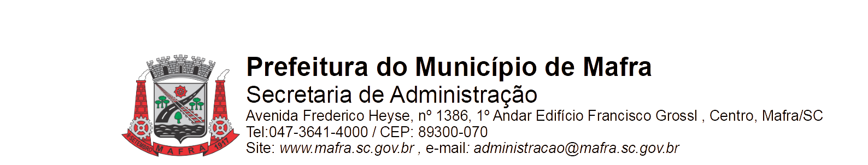

**TERMO DE ADJUDICAÇÃO DE PROCESSO LICITATÓRIO**

Com base na lei 8.666/93, alterada pela lei 8.883/94, torna-se público o resultado referente a licitação abaixo mencionada:

**Objeto da Licitação: Contratação de empresa especializada em serviço móvel de ambulância tipo “B”, através da Secretaria Municipal de Saúde.**

**Pregão Eletrônico número:** **095/2022** **Processo número:** **315/2022**

**Data de Julgamento das Propostas: 04/10/2022**

**Data da Adjudicação: 28/11/2022**

**Fornecedores e itens declarados Adjudicados:**

**11470 - LIZARIO INACIO EIRELI (33.329.494/0001-01)**

|  |  |  |  |  |  |  |
| --- | --- | --- | --- | --- | --- | --- |
| **Item** | **Material/Serviço** | **Unid. medida** | **Marca** | **Quantidade** | **Valor unitário (R$)** | **Valor total (R$)** |
| 1 | 98306 - Serviço de área protegida em USB. Tripulação: um técnico de enfermagem e um motorista socorrista. Ambulância tipo B. | KM | m/benz 310 sprinterf | 20.000 | 9,65 | 193.000,00 |
| **Total (R$):** | | | | | | 193.000,00 |

Mafra, 28/11/2022

**EMERSON MAAS ADRIANO JOSÉ MARCINIAK**

Prefeito Municipal Secretário Municipal de Administração